Matematyka - Klasa I BSIS
Drodzy uczniowie! Bardzo żałuję, że nie możemy się spotykać w szkole. Dlatego proszę was o zapoznanie się z materiałami, które będziecie ode mnie otrzymywać i wykonujcie polecenia w nich zawarte. Życzę przyjemnej pracy
Temat: Pojęcie funkcji i sposoby jej opisu
Proszę o zapoznanie się z materiałem w postaci linków:
https://pistacja.tv/film/mat00404-co-to-jest-funkcja?playlist=333
Notatka do zeszytu:
Definicja funkcji: „Funkcją nazywamy takie przyporządkowanie określone na zbiorze X posiadające wartości ze zbioru Y, w którym każdemu elementowi ze zbioru X odpowiada dokładnie jeden element ze zbioru Y (może to być ten sam element)”.
Zbiór X – jest to zbiór argumentów, czyli dziedzina funkcji
Zbiór Y – opisuje zbiór wartości funkcji
Funkcję można przedstawiać przy pomocy:
- Opisu słownego
- Grafu
- Wykresu
- Tabeli
- Wzoru
- Oczywiście najczęstszym sposobem przedstawiania funkcji jest wykres funkcji.
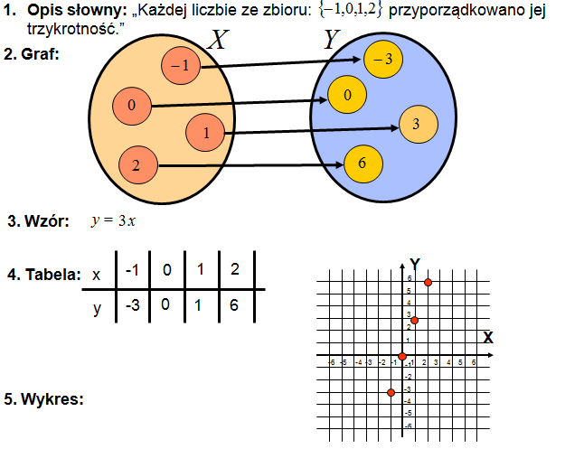
Zadanie do wykonania w zeszycie
Przedstaw w postaci wzoru, tabeli, grafu i wykresu funkcję określoną opisem słownym: „jednocyfrowym liczbom parzystym przyporządkowano ich dwukrotność”.

Temat: Obliczanie wartości funkcji
Proszę o zapoznanie się z materiałem w postaci linków:
https://pistacja.tv/wideolekcje/matematyka/szkola-ponadpodstawowa/funkcje/plmat077-wlasnosci-funkcji
Notatka do zeszytu:
Dziedzina funkcji – to zbiór argumentów funkcji, czyli zbiór wszystkich x-ów należących do tej funkcji. W praktyce są to wszystkie liczby, które możemy wpisać do wzoru funkcji. Dziedzinę funkcji możemy również odczytać z wykresu. Wówczas patrzysz w jakiej części osi X leżą punkty Twojego wykresu.
Dziedzinę funkcji najczęściej oznaczamy przez: X, D, D_{f}.
Zbiór wartości funkcji – jest to zbiór wszystkich y-ów należących do tej funkcji. Są to liczby, które możemy wyznaczyć wstawiając poszczególne argumenty „x” do wzoru funkcji. Bardzo często też można spotkać zadania, w których należy odczytać zbiór wartości z wykresu funkcji. W takiej sytuacji patrzysz w jakiej części osi Y leży wykres funkcji.
Zadanie:
Dla podanych funkcji oblicz ich wartość dla x= 2 oraz x= -2
- f(x)=3x-2
- f(x)=2x+9
- f(x)= -7x-3

To są materiały do wykonania w terminie do 20 marca. Powodzenia!

